Міністерство освіти і науки України

Національний технічний університет України

«Київський Політехнічний Інститут імені Ігоря Сікорського»

Кафедра конструювання електронно-обчислювальної апаратури

Звіт

З лабораторної роботи №2

по курсу “Основи теорії кіл”

Виконав:

Ст. гр. ДК-81

Шунь Павло

Перевірив:

ас. Короткий Є В.

Київ – 2020

Схема до лабораторної роботи:

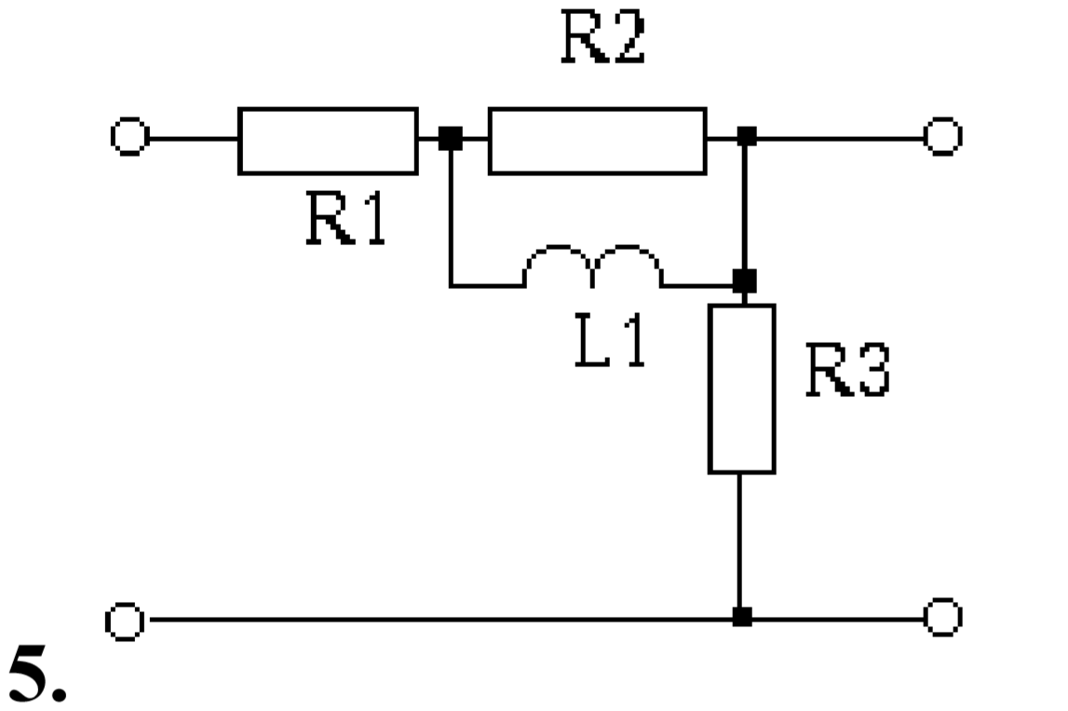

Компоненти були підібрані наступним чином:

R1  = R2 = R3 = 1 kOhm. L1 = 1 mH.

Просимулювавши схему в LTspice IV отримали амплітудно-частотну характеристику схеми:

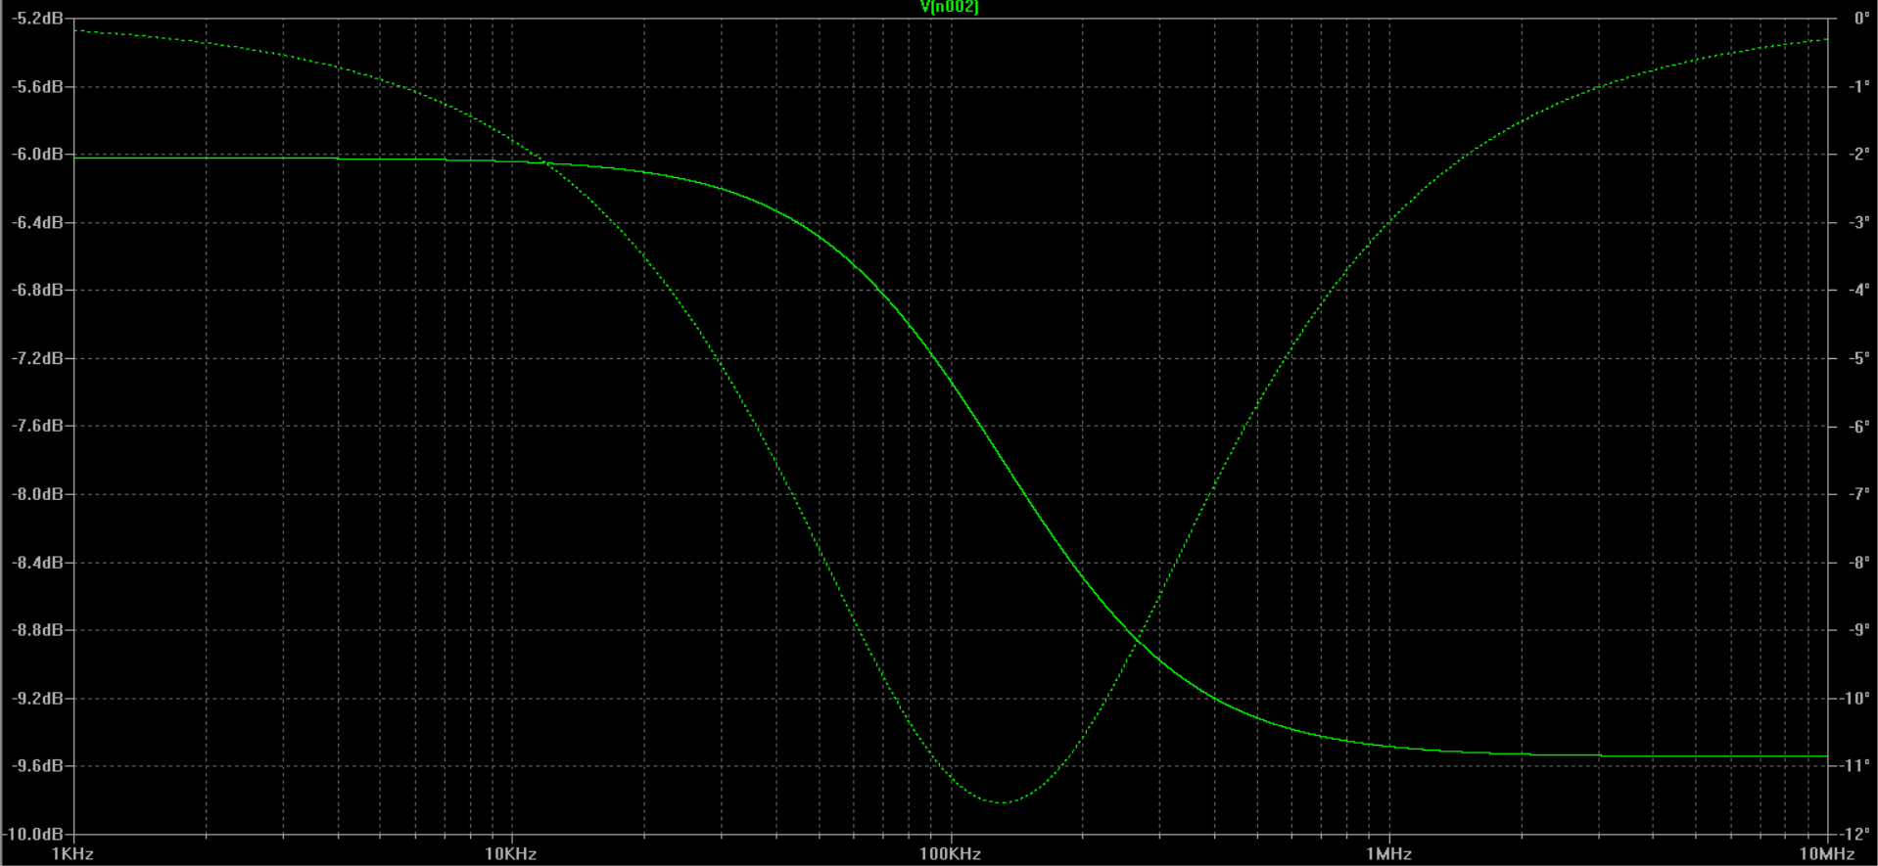

Після цього ми розіб’ємо область переходу амплітудно-частотної характеристики від частоти на якій Uвих мінімальний до частоти Uвих максимальний та оберемо на ній 7-10 точок.

|  |  |  |  |  |
| --- | --- | --- | --- | --- |
| f, kHz | Uin , V | Uout , V | KU | ϕ , º |
| 6 | 1 | 0.5 | 0.5 | -1.08 |
| 255 | 1 | 0.357 | 0.357 | -9.54 |
| 503 | 1 | 0.34 | 0.34 | -5.67 |
| 751 | 1 | 0.333 | 0.333 | -3.92 |
| 1000 | 1 | 0.327 | 0.327 | -2.98 |
| 1248 | 1 | 0.325 | 0.325 | -2.41 |
| 1496 | 1 | 0.323 | 0.323 | -2.02 |
| 1744 | 1 | 0.321 | 0.321 | -1.73 |
| 2000 | 1 | 0.32 | 0.32 | -1.49 |

|  |  |  |
| --- | --- | --- |
| ꙍ, Рад/с | KU | ϕ , º |
| 37.69 | 0.5 | -1.08 |
| 1602 | 0.357 | -9.54 |
| 3160 | 0.34 | -5.67 |
| 4718 | 0.333 | -3.92 |
| 6283 | 0.327 | -2.98 |
| 7841 | 0.325 | -2.41 |
| 9399 | 0.323 | -2.02 |
| 10957 | 0.321 | -1.73 |
| 12566 | 0.32 | -1.49 |

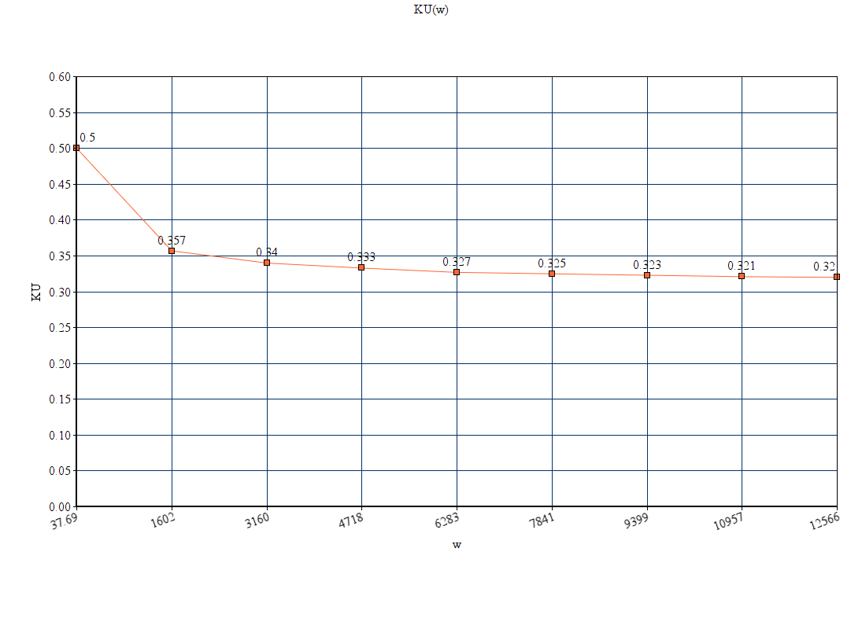

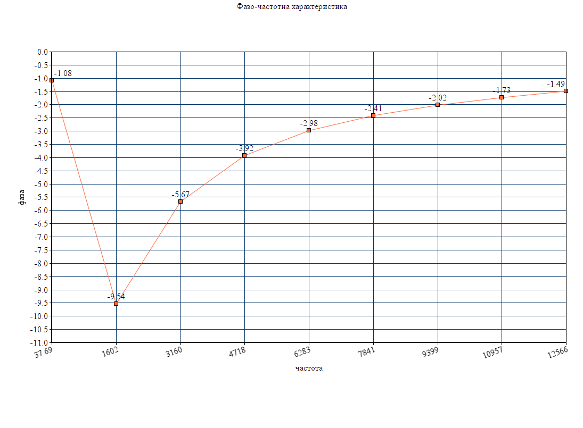

Провівши розрахунки, отримали такі вирази для визначення АЧХ та ФЧХ:

KU =

ϕ = - arctan($\frac{10^8*ꙍ}{12*ꙍ^{2}+2*{10}^{11}}$)

Підставивши значення частоти, отриманої в симуляції в формулу, удостовіримося в правильності розрахунків.

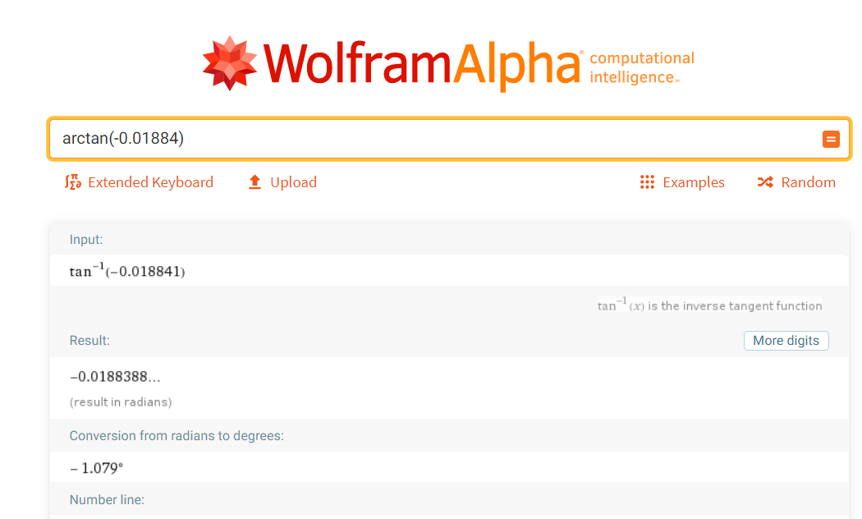

**Висновок**: на цій лабораторній роботі я дослідив АЧХ і ФЧХ обраної схеми , а також побудував залежність Ku від циклічної частоти. Слід зазначити що, результати симуляції є ідеальними, тобто не враховують паразитну індуктивність і ємність на високих частотах. В реальній схемі результати могли б бути іншими через неідеальність компонентів.